Załacznik Nr 3 do uchwały Nr LXII/1440/18
Rady Miejskiej Wrocławia
z dnia 13 września 2018 r.

Formularz poprawkowy projektu
Wrocławskiego Budżetu Obywatelskiego w roku 2020

Uwaga: Należy w każdym punkcie wskazać czy obejmuje go zmiana czy tez nie, natomiast wypełnić należy tylko punkty objęte zmianą.

1. Informacje o projekcie
a) Numer projektu: 155

b) Nazwa projektu: (Zmiana w projekcie / Brak zmiany*)
(do 200 znaków ze spacjami)

c) Lokalizacja projektu: (Zmiana w projekcie / Brak zmiany*)
(do projektu można załączyć szkic sytuacyjny lub zdjęcie terenu/obiektu, którego dotyczy projekt)

- adres:
- numer geodezyjny działki:
(na podstawie www.geoportal.wroclaw.pl)

d) Zasięg oddziaływania projektu: (Zmiana w projekcie / Brak zmiany*)
(należy zaznaczyć jedno z dwóch pól)

- Projekt osiedlowy

- Projekt ponadosiedlowy

Uzasadnienie wyboru zasięgu oddziaływania efektów realizacji projektu:
(do 750 znaków ze spacjami)

2. Rodzaj projektu (Zmiana w projekcie / Brak zmiany*)
(należy zaznaczyć jedno z dwóch pól)
- Projekt inwestycyjny

- Projekt nieinwestycyjny

Proszę określić grupę beneficjentów projektu:
(do 200 znaków ze spacjami)
Proszę określić szacunkową liczbę beneficjentów projektu:
(do 200 znaków ze spacjami)

3. Elementy projektu (Zmiana w projekcie / Brak zmiany*)
(należy szczegółowo wypisać elementy składowe, co pozwoli na dokładną weryfikację projektu)

Element składowy | Ilość
1.
2.
3.
4.
5.
6.
7.
8.
9.
10.

4. Opis projektu (Zmiana w projekcie / Brak zmiany*)
(Proszę opisać zgłoszony projekt, do 750 znaków ze spacjami)

Projekt nr 155 Park Leonarda da Vinci na Gądowie Małym - etap III zgodny jest z UCHWAŁĄ NR L/1273/13 Rady Miejskiej Wrocławia z dnia 28 listopada 2013 r. w sprawie uchwalenia miejscowego planu zagospodarowania przestrzennego (MPZP) w obrębie Gądów Mały w rejonie ulic Jerzego Bajana i Eugeniusza Horbaczewskiego we Wrocławiu oraz Zasadami WBO 2020.
Zgodnie z MPZP wskazane w projekcie działki posiadają przeznaczenia 2U, 3ZP/1, 3ZP/2, 1MW/2:
- § 19. 1. Dla terenu oznaczonego na rysunku planu symbolem 2U (działki nr 5/399, 5/402, 5/256) ustala się przeznaczenie:
1) kryte urządzenia sportowe;
2) obiekty upowszechniania kultury;
3) usługi I, z zastrzeżeniem ust. 2;
4) zieleń rekreacyjna [§ 4 ust. 2 pkt. 3): a) zieleń parkowa, b) skwery, c) place zabaw, d) terenowe urządzenia sportowe, e) polany rekreacyjne, f) wody powierzchniowe];
5) obiekty infrastruktury technicznej;
6) infrastruktura drogowa.
Powierzchnia terenu biologicznie czynnego musi stanowić co najmniej 15% powierzchni działki budowlanej, z wyjątkiem obiektów kształcenia dodatkowego i obiektów opieki nad dzieckiem, gdzie nie może być mniejsza niż 25%.

- § 20. 1. Dla terenów oznaczonych na rysunku planu symbolami 3ZP/1, 3ZP/2 (działki nr 5/400, 5/150) ustala się przeznaczenie:
1) zieleń rekreacyjna [§ 4 ust. 2 pkt. 3): a) zieleń parkowa, b) skwery, c) place zabaw, d) terenowe urządzenia sportowe, e) polany rekreacyjne, f) wody powierzchniowe];
2) obiekty infrastruktury technicznej;
3) infrastruktura drogowa.
Powierzchnia terenu biologicznie czynnego musi stanowić co najmniej 70% powierzchni działki budowlanej.
- § 18. 1. Dla terenów oznaczonych na rysunku planu symbolami 1MW/2 (działki nr 5/133, 5/134) ustala się przeznaczenie:
1) zabudowa mieszkaniowa wielorodzinna;
2) usługi II, z zastrzeżeniem ust. 2;
3) zieleń rekreacyjna [§ 4 ust. 2 pkt. 3): a) zieleń parkowa, b) skwery, c) place zabaw, d) terenowe urządzenia sportowe, e) polany rekreacyjne, f) wody powierzchniowe];
4) obiekty infrastruktury technicznej;
5) infrastruktura drogowa.
Powierzchnia terenu biologicznie czynnego musi stanowić co najmniej 25% powierzchni działki budowlanej.

Dla wymienionych wyżej terenów (2U, 3ZP/1, 3ZP/2, 1MW/2) MPZP nie definiuje pierwszeństwa przeznaczenia, dlatego na każdej z działek istnieje możliwość utworzenia parku (zieleń rekreacyjna), zgodnie z zapisami MPZP. Ponadto MPZP nie przewiduje limitu powierzchni poszczególnych przeznaczeń terenu, w tym zieleni rekreacyjnej, co oznacza, że zieleń parkowa, skwery, place zabaw, terenowe urządzenia sportowe, polany rekreacyjne mogą zajmować do 100 % powierzchni wskazanych działek.

Już w 2019 został przyjęty projekt WBO nr 100 Park Leonarda da Vinci na Gądowie Małym - etap II zlokalizowany na działkach: 5/400, 5/256, 5/401, 5/402, 5/133, 5/134, jedynie z wyłączeniem działki 5/399 (a uwzględniając, co napisano powyżej z uzasadnieniem nie wykluczającym powstanie parku).

Na działkach 5/133 i 5/134 tak jak w 2019 roku został zaproponowany fragment zieleńca zawierający labirynt z krzewów oraz kilkadziesiąt wolnostojących drzew, krzewów i elementów małej architektury (wg załącznika nr 2 do projektu).
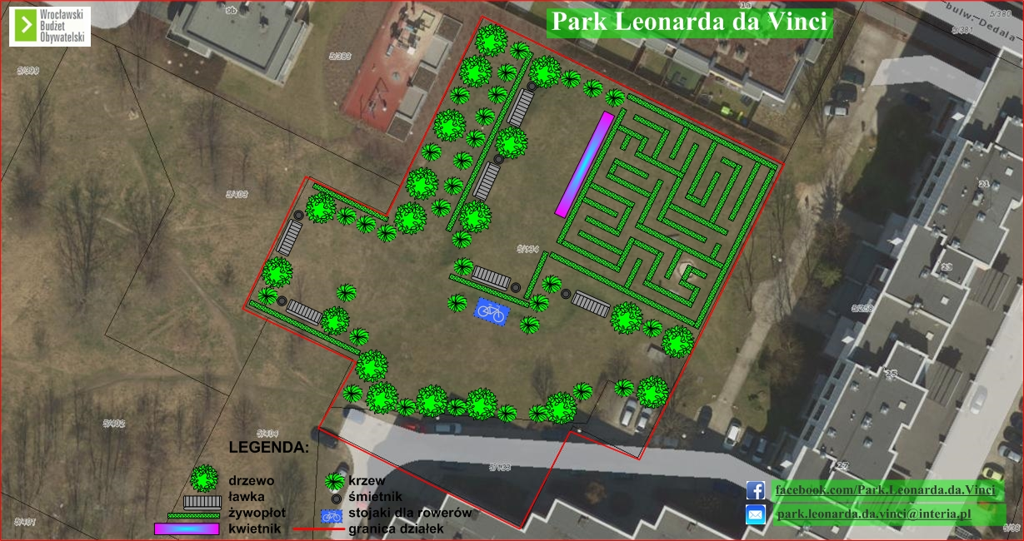

Projekt nr 155 przewiduje również nasadzenia uzupełniające na działkach 5/10, 5/267, 5/268, 5/150, 5/149, 5/38, gdzie zrealizowano w poprzednich latach projekty WBO zawierające zieleń, nr: 286/2015, 785/2016, 181/2017, 749/2017. Jednak ich fundusze zostały wyczerpane. Na tych działkach nie przewiduje się prac budowlanych w zakresie ciągów pieszo-rowerowych itp., tylko uzupełniające nasadzenia łącznie kilkunastu drzew i kilkunastu krzewów.

W etapie III Parku Leonarda da Vinci przewidziano także dodatkową dokumentację projektową dla powierzchni nieobjętych wcześniejszą dokumentacją oraz dla powierzchni z uzupełniającymi nasadzeniami drzew i krzewów (wg załącznika nr 8 do projektu).

W projekcie przeważać będą prace pielęgnacyjne, nasadzenia drzew i krzewów, montaż małej architektury, a prace budowlane ograniczone będą do minimum. Katalog składników w załączniku nr 8 do projektu został przygotowany w ilościach umożlwiających późniejsze wykorzystanie w dokumentacji projektowej, aby nie wykluczać ich włączenia do realizacji. Zatem w celu określenia wartości projektu nie należy sugerować się powierzchniami poszczególnych działek, tylko szacunkowym zakresem i łączną wartością, określonymi w załączniku nr 8 do projektu.

W aktualnej opinii należy uwzględnić zdobyte fundusze z poprzednich edycji WBO, tj. 1 000 000 zł, z których wydano jedynie 31 980,00 zł na dokumentację. Zatem na realizację dotychczas zaprojektowanych prac budowlanych pozostało 968 020 zł. Dodatkowa kwota 750 000 zł, o którą zabiega Lider, a w sumie 1 718 020 zł w zupełności powinna wystarczyć na realizację bieżącego etapu projektu na wskazanych przez Lidera działkach. Część elementów projektu będzie zrealizowana w ramach przetargu z poprzednich etapów. Nie ma więc podstawy merytorycznej do odrzucenia wskazanych lokalizacji ponieważ szczegółowy zakres realizacji na poszczególnych działkach ustalony zostanie z Liderem na etapie sporządzania dokumentacji projektowej.

W żadnym z wcześniejszych projektów WBO ani w bieżącym projekcie Lider nie wskazywał działki nr 5/398, będącej wg mapy UM Wrocławia w wieczystym użytkowaniu, a faktycznie zarządzanej przez SM Piast. Dlatego proszę o wyłączenie jej z zakresu projektu WBO.

Podsumowując proszę o korektę oceny projektu i ocenę pozytywną dla wszystkich wymienionych w projekcie działek 5/400, 5/256, 5/399, 5/401, 5/402, 5/133, 5/134, 5/10, 5/267, 5/268, 5/150, 5/149, 5/38 ponieważ:
- Tylko część działek (5/10, 5/267, 5/268, 5/150, 5/149, 5/38) nie była ujęta w ubiegłorocznym projekcie parku, co i tak nie ma znaczenia, gdyż nie stoi w sprzeczności z zasadami WBO, w przeciwnym wypadku będzie to blokowanie projektu. Bieżący projekt nie musi być kontynuacją wyłącznie na działkach z lat poprzednich.
- Wskazane lokalizacje działek (objęte MPZP) stoją w zgodzie z przeznaczeniem MPZP.
- Wskazane lokalizacje nie przekraczają maksymalnej dla projektów osiedlowych kwoty 750 000 zł, tym bardziej, że ostateczny zakres projektu (wg załącznika nr 8 do projektu) zostanie ustalony z Liderem na etapie sporządzania dokumentacji projektowej.
- Niekonsekwentne jest blokowanie lokalizacji projektu na działkach (5/400, 5/256, 5/401, 5/402, 5/133, 5/134), które w poprzedniej edycji WBO 2019 zostały zaopiniowane pozytywnie, w przeciwnym wypadku etapowanie projektów traci sens i możliwość realizacji.
- Na działkach 5/10, 5/267, 5/268, 5/150, 5/149, 5/38 zaplanowano wyłącznie uzupełniające nasadzenia kilkunastu drzew i krzewów, bez prac budowlanych.
- Projekt w całości zgodny jest z zasadami WBO.
- Na działkach 5/133 i 5/134 został zaproponowany fragment zieleńca zawierający labirynt z krzewów oraz kilkadziesiąt wolnostojących drzew, krzewów i elementów małej architektury, który w 2019 roku został zaopiniowany pozytywnie.

5. Uzasadnienie projektu (Zmiana w projekcie / Brak zmiany*)
(Proszę uzasadnić potrzeby realizacji projektu, cel realizacji projektu, itp. do. 750 znaków ze spacjami)

6. Szacunkowy koszt projektu (Zmiana w projekcie / Brak zmiany*)
(do 100 znaków)

Do kosztów realizacji projektu wlicza się także wszelkie koszty nierozerwalnie związane z jego realizacją jak np. koszt dokumentacji, prac archeologicznych czy oczyszczenia saperskiego terenu

